

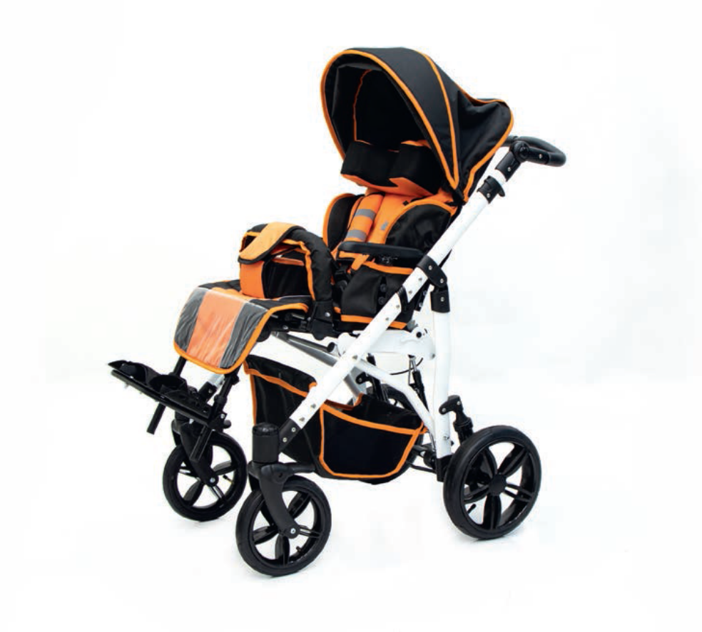

Вариант исполнения: Vita Buggy 7900
Руководство по эксплуатации

Содержание
 |  | Лист
 | Введение …………………………………………………….......... | 3
1 | Основные сведения……. ………………………………………… | 4
2 | Комплектность……………………………………………………. | 5
3 | Указания мер безопасности………………………………………. | 5
4 | Особенности коляски……………………………………………... | 8
5 | Подготовка коляски к эксплуатации, регулировки…………….. | 9
6 | Техническое обслуживание………………………………………. | 16
7 | Гарантии изготовителя…………………………………………… | 17
8 | Правила хранения и транспортировки. Утилизация…….……... | 18
9 | Сведения о рекламациях………………………………………….. | 18
Паспорт………………………………………………...…………………. |  | 19

Настоящее руководство по эксплуатации включает в себя сведения, необходимые для изучения конструкции и правил эксплуатации, транспортирования и хранения кресел-колясок.
Прежде чем приступить к использованию кресла-коляски, необходимо внимательно изучить содержание настоящего руководства по эксплуатации.

 | ОПАСНО!
 | Указывает на то, что предполагается высокая вероятность возникновения ситуации, вызывающей риск нанесения серьезной травмы при несоблюдении данных требований

 | ОСТОРОЖНО!
 | Указывает на то, что предполагается возможность возникновения ситуации, которая может привести к нанесению серьезной травмы при несоблюдении данных требований

 | ВНИМАНИЕ!
 | Указывает на то, что предполагается возможность нанесения травмы или повреждения оборудования при несоблюдении данных требований

 | ИНФОРМАЦИЯ
 | Обозначает важную информацию

 | ТОЛЬКО СЕРВИСНЫЕ ИНЖЕНЕРЫ
Работы должны выполняться только сервисными
инженерами

- ОСНОВНЫЕ СВЕДЕНИЯ

1.1 Кресло-коляска «Vita Buggy 7900» (далее по тексту – кресла) предназначено для перемещения больных и инвалидов с частичной утратой функций опорно-двигательного аппарата. Кресла-коляски используются пациентами для перемещения в лечебном учреждении, дома, в других помещениях и на улице.

1.2 Показания к применению: кресла-коляски могут также использоваться при следующих заболеваниях:
- болезни системы кровообращения, нервной системы, органов пищеварения, мочеполовой системы, злокачественные новообразования;
- паралич или ампутация нижних конечностей;
- повреждение или деформация конечностей;
- детский церебральный паралич;
- повреждения суставов (не на обеих руках) или контрактуры;
- другие заболевания опорно-двигательного аппарата.

1.3 Противопоказания к применению:
- невозможность сохранения сидячего положения;
- тяжелые нарушения вестибулярного аппарата;
- потеря функциональности обеих рук (кроме моделей, управляемых только сопровождающим лицом);
- ограниченная или недостаточная способность к ориентации (кроме моделей, управляемых только сопровождающим лицом);
- психические расстройства;
- наркотическое или алкогольное воздействие.

1.4 Предприятие-изготовитель:
ООО «ЗСО», 601241, Владимирская область, м.р-н Собинский, г.п. город Лакинск, г. Лакинск, Почтовый пер., зд. 3А/1, этаж 2, помещ. 8.
тел/факс +7 (4922) 77-74-78

1.5 В зависимости от потенциального риска применения кресла относятся к классу I (п.4.1 Приложения № 2 к Приказу МЗ РФ от 06.06.2012 г. № 4н).

1.6 По рабочим условиям кресла относятся к изделиям, изготовленным в климатических исполнениях У1.1 по ГОСТ 15150 в зависимости от исполнения кресла.

1.7 Нормальными условиями применения кресел являются следующие значения величин:
- температура окружающего воздуха от минус 45˚С до плюс 40˚С;
- относительная влажность воздуха до 98% при температуре плюс 25˚С;
- атмосферное давление от 84 до 106,7 кПа (от 630 до 800 мм рт. ст.).

- КОМПЛЕКТНОСТЬ

2.1 Комплект поставки кресел соответствует указанному в таблице 1.
Таблица 1
Наименование | Количество | Примечание
Кресло-коляска | 1 шт.
Руководство по эксплуатации | 1 экз.
Ключ универсальный | 1 шт.
Велонасос | 1 шт. | При наличии колес с пневматическими шинами
Ремонтный комплект  (Клей - 1 тюбик,  Заплатка ПВХ - 1 шт.) | 1 шт. | При наличии колес с пневматическими шинами
Примечание: по требованию заказчика кресла могут комплектоваться пневматическими или цельнолитыми колесами.

2.2 Базовая комплектация: Рама с установленной на ней спинкой, сиденьем и ручками для сопровождающего лица, подголовником, удерживающий жилет, боковые упоры для туловища, боковые упоры для бедер, абдуктор, передними самоориентирующимися колесами, подножками, стояночные тормоза.

3 УКАЗАНИЯ МЕР БЕЗОПАСНОСТИ

3.1 Перед использованием необходимо проконтролировать надежность крепления всех деталей кресла.

3.2 Для преодоления препятствий обязательно использовать выездные пандусы или платформы.

3.3 Изменение положения центра тяжести за счет смещения тела пациента или изменения нагрузки на кресло, а также наклоне на угол более 10˚, значительно повышается опасность опрокидывания кресла.

 | При движении без торможения в направлении препятствия (бордюр, ступенька и т.д.) возникает опасность выпадения вперед

3.4 При посадке в кресло и высадке из него колеса необходимо зафиксировать с помощью тормозов.

3.5 При посадке в кресло и высадке из него не наступайте на подножки.

3.6 Не превышайте грузоподъемность кресла.

3.7 Прежде, чем самостоятельно выполнить какое-либо незнакомое действие при использовании кресла, проделайте это под чьим-либо присмотром.

Не тянитесь за чем-либо через спинку кресла - велик риск опрокидывания

3.8 Перед началом и во время эксплуатации сопровождающее лицо обязано:
- проверить, чтобы стопы пользователя устойчиво располагались на подножках, а края одежды и посторонние предметы не попадали в спицы колес;
- не разгонять кресло слишком быстро, не менять резко направления движения;
- не оставлять пользователя в кресла без присмотра, даже если кресло стоит на тормозе;
- следить, чтобы колени и локти пользователя не задевали дверных проемов и дверных косяков;
- не отпускать кресло при движении в гору и с горы;
- не наклонять кресло вперед;
- при съезде с бордюра, развернуть кресло задними колесами вперед, скатить кресло сначала на задние колеса, затем опустить на передние;
- при преодолении бордюра, наклонить кресло к себе, поставить на бордюр передние колеса, затем подтянуть задние колеса;
- проводить регулярные осмотры кресла;
- соблюдать правила дорожного движения при движении по дорогам.

3.9 Для посадки пользователя спереди:
- поставьте кресло на стояночный тормоз;
- сложите вверх опоры для стоп;
- при помощи сопровождающего лица переместите пользователя в кресло;
- опустите вниз опоры для стоп и поставьте на них ноги;
- пристегните ремень безопасности (в отдельных исполнениях);
Высадка пользователя осуществляется в обратной последовательности.

3.10 Для посадки пользователя с боковой стороны:
- поставьте кресло на стояночный тормоз;
- сложите вверх опоры для стоп;
- при помощи сопровождающего лица переместите пользователя в кресло;
- установите подлокотники и опоры для стоп в удобное положение;
- пристегните ремни безопасности;
Высадка пользователя осуществляется в обратной последовательности.

 | ОСТОРОЖНО!
 | Запрещается эксплуатация кресла с неисправными тормозами

ОПАСНО!
При посадке пользователя в кресло и высадке из него
колеса должны быть поставлены на тормоза

 | ВНИМАНИЕ!
Сопровождающее лицо должно обладать физической и
психической дееспособностью: приводить в движение кресло, управлять им и тормозить собственными
силами

\

- ОСОБЕННОСТИ КОЛЯСКИ

Кресло-коляска исполнения «Vita Buggy 7900» (см. рис.1).
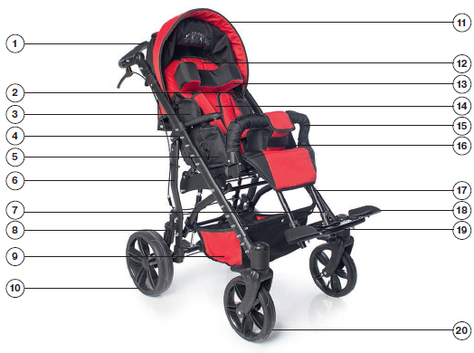

- Ручка
- Крепление капюшона
- Боковые упоры для туловища
- Механизм складывания рамы
- Боковые упоры для бёдер
- Рама кресла-коляски
- Барашек регулировки высоты опоры для стоп
- Амортизатор
- Корзина для мелких предметов
- Задние колёса
- Капюшон
- Спинка
- Подголовник
- Посадочное место
- Барьер-ограничитель
- Абдуктор
- Подножка
- Опора для стоп
- Ремни-фиксаторы стоп
- Передние колёса с фиксацией направления движени

5. ПОДГОТОВКА КОЛЯСКИ К ЭКСПЛУАТАЦИИ, РЕГУЛИРОВКИ

5.1 Раскладывание рамы кресла-коляски. Изделие поставляется в разложенном виде. Отдельно рама и отдельно посадочное место. Расположите раму коляски на ровной поверхности и потяните за ручку для сопровождающего лица вверх, рама зафиксируется после того, как услышите щелчки фиксаторов. (Рис.1).
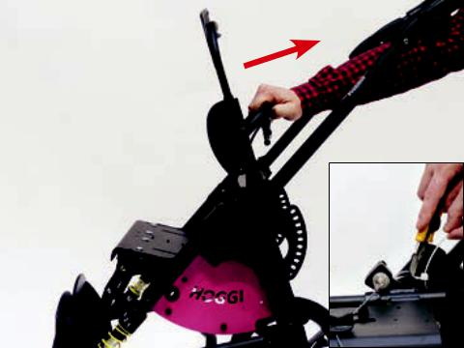
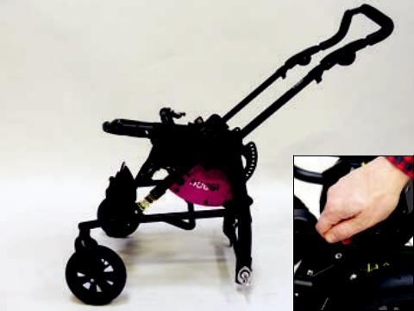
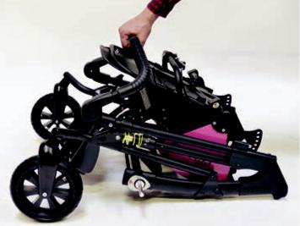

Рис. 1
Установите быстросъемные задние колеса (рис. 3)
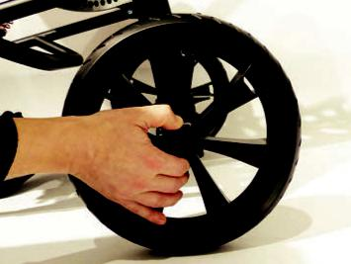

рис.3

5.3 Установка посадочного места.
Поместите посадочное место в направляющие на раме и опустите фиксатор
Для установки посадочного места против направления движения проделайте вышеперечисленные действия, предварительно повернув посадочное место лицевой стороной к ручке для сопровождающего лица. (рис. 4)
Для установки посадочного места на домашнюю раму выполните те же действия, указанные выше.

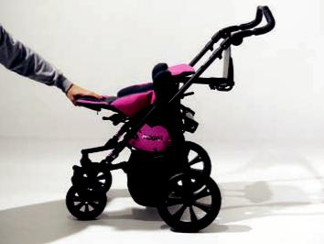

рис. 4

ВНИМАНИЕ!
Не используйте кресло-коляску, если фиксатор рамы находится в поднятом положении

5.4 Установка опоры для стоп.
Установите опору для стоп в направляющие подножки и установите фиксаторы. Снятие происходит в обратном порядке. Высота направляющих на подножках, должна быть выставлена на одном уровне.
5.5 Установка барьера-ограничителя.
Установите пластиковые замки на раму сиденья и опустите защелки вниз.
5.6 Установка абдуктора.
Установите абдуктор как показано на рисунке 5. Накиньте язычок обивки на барьер-ограничитель, и застегните заклепки на обратной стороне, ремни абдуктора оберните с внешней стороны язычка обивки и застегните липучки. (рис. 5, рис 6).
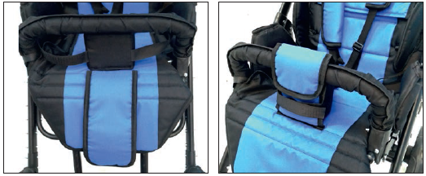
рис. 5 рис. 6
5.7 Установка и регулировка подголовника.
Чтобы установить подголовник надо вставить направляющие подголовника в прорези, находящиеся в верхней части спинки и зафиксируйте винты. Для регулировки высоты подголовнике и настройте нужную высоту, затем затяните винты. (Рис. 7, рис. 8).
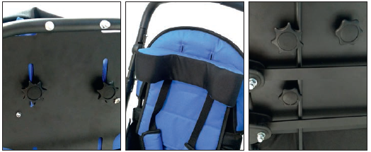
Рис. 7 Рис. 8 Рис. 9

5.8 Регулировка боковых упоров.
На задней части спинки по бокам слева и справа, расположены по два винта, которые отвечают за изменение положения боковых упоров. Ослабьте данные винты, отрегулируйте положение боковых упоров, затяните винты. (Рис. 9).
5.9 Установка корзины.
Корзина для мелких предметов должна быть установлена между сиденьем и крестовиной рамы. Корзина снабжена липучкой, чтобы ею обернуть вокруг четырех самых дальних углов, расположенных на раме коляски.

Ежедневное использование кресла-коляски.
5.9.1 Задние колёса.
Задние колёса быстросъемные для установки или снятия колеса нажмите на металлический фиксатор, находящийся в центре оси колеса. (Рис. 10)
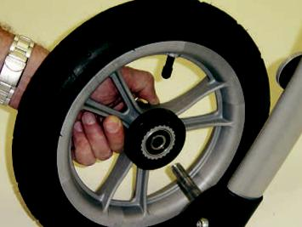

Рис. 10
5.9.2 Передние колёса.
На вилках передних колес, установлен поворотный механизм, поверните его в направление нарисованной на нем стрелки для фиксации хода только прямо. Для разблокирования поворота колес, верните механизм в обратное положение.
На задней части рамы между задних колес установлена педаль тормоза.
На задних колесах установлены амортизаторы, для регулировки жесткости подвески поверните пластиковую гайку.

ВНИМАНИЕ!
Для преодоления препятствий используйте ножной упор, помогая ручкой для сопровождающего лица.

Для преодоления препятствия используйте ножной упор, расположенный рядом с педалью тормоза, вместе с ручками для сопровождающего лица.
Надавите ногой на ножной упор и одновременно потяните ручки для сопровождающего лица на себя. Затем преодолейте препятствие и уберите ногу с ножного упора.

5.9.3. Регулировка угла наклона подножки
Чтобы настроить угол наклона подножки необходимо нажать обе кнопки, одновременно на обеих сторонах подножки. После установки нужного положения отпустите кнопки.
5.9.4. Регулировка угла наклона спинки.
Потяните вверх металлическую рукоятку, расположенную в верхней части спинки и задайте нужный угол наклона, опустите рукоятку
5.9.5. Регулировка высоты спинки.
Потяните вверх металлическую рукоятку, расположенную в верхней части спинки и задайте нужный угол наклона, опустите рукоятку.
5.9.6. Регулировка ширины сиденья.
Под сиденьем по бокам слева и справа расположены по два винта, они отвечают за регулировку упоров для бедер, ослабьте винты и задайте нужную ширину, после затяните винты.
5.9.7. Регулировка глубины сиденья.
Под сиденьем в средней части слева и справа расположены два винта, ослабьте их и выставьте нужную глубину, после затяните винты обратно.

5.9.8. Регулировка системы фиксации пользователя.
Регулировка системы фиксации пользователя.
Коляска оснащена стабилизирующими ремнями, которые можно разместить в двух разных положениях и регулировать их длину.
• Установка всех стабилизирующих элементов должна быть согласована с вашим врачом или физиотерапевтом.
• Для изменения позиции ремней необходимо вытянуть их из текущего положения в верхней части обивки спинки и протянуть через подходящие отверстия в той же части обивки спинки.
• Для безопасности, после размещения ребёнка в коляске, необходимо зафиксировать ребёнка стабилизирующими ремнями. (Рис. 11)
• В состав системы безопасности входят: трёхточечный ремень и ремень фиксации тела.
• Плечевые ремни должны располагаться вдоль тела ребёнка в направлении от плеч к животу.
• Оба элемента пятиточечного ремня безопасности необходимо поместить в центральный замок. Для этого нажмите кнопку на замке и вставьте элементы до щелчка. (Рис.12).
• Для правильной фиксации ребёнка отрегулируйте длину ремня.
• Чтобы отстегнуть ремни нажмите кнопку, расположенную на центральном замке.
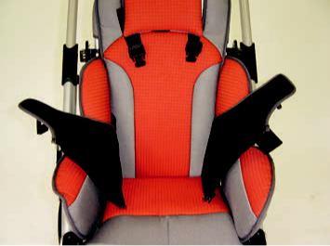
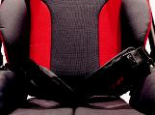

Рис. 11 Рис. 12
5.9.9 Регулировка угла наклона сиденья.
Механизм регулировки угла наклона сиденья коляски находится на ручке сопровождающего лица. Нажмите на рукоятку и отпустите ее, когда выберете желаемый угол наклона сиденья. (Рис. 13 и 14).
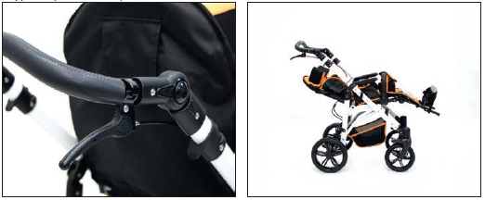
Рис. 13 Рис. 14

6. ТЕХНИЧЕСКОЕ ОБСЛУЖИВАНИЕ

 | ВНИМАНИЕ!
 | Ремонт кресла собственными силами не разрешается

ТОЛЬКО СЕРВИСНЫЕ ИНЖЕНЕРЫ
Работы должны выполняться только сервисными инженерами

При возникновении неисправностей необходимо обратиться в сервисную службу предприятия-изготовителя.
6.1 При эксплуатации кресла необходимо проводить регулярное техническое обслуживание.

6.2 Техническое обслуживание включает в себя:
- ежедневный профилактический осмотр;
- еженедельное техническое обслуживание;
- ежеквартальное техническое обслуживание;
- полугодовое техническое обслуживание.
При необходимости рекомендуется проводить техническое обслуживание представителем сервисной службы.

6.3 При ежедневном профилактическом осмотре необходимо проводить осмотр кресла на предмет наличия признаков износа или повреждений.
При необходимости производить очистку внешних поверхностей кресла, осей колес и подвижных элементов от пыли и грязи влажной салфеткой.

ВНИМАНИЕ!
В процессе эксплуатации следует предохранять кресло от ударов твердыми и колющими предметами
6.4 При еженедельном техническом обслуживании необходимо проверять давление в шинах, для нормальной эксплуатации давление должно составлять (0,25±0,01) мПа, целостность ободов и шин, работоспособность тормозных механизмов, ручных фиксаторов, а также исправность аксессуаров и дополнительного оборудования.

ВНИМАНИЕ!
Не допускается эксплуатация кресла на спущенных шинах: это может привести к повреждению узлов, элементов кресла и травмированию пользователя.

6.5 При ежеквартальном техническом обслуживании необходимо проверять целостность ремней, застежек, липучек «велкро». Проверять целостность натяжения обшивки сиденья и спинки. Производить протягивание резьбовых соединений, очистку и смазку осей колес и всех подвижных элементов кресла.

6.6 При полугодовом техническом обслуживании необходимо проверять целостность рамы, подлокотников и мягких подкладок.

6.7 Дезинфекцию проводить в соответствии с «Методическими указаниями по дезинфекции, предстерилизационной очистке и стерилизации изделий медицинского назначения» МУ-287-113, утвержденными 30.12.1998 г. Допускается протирание поверхностей 1% раствором монохлорамина ХБ по ГОСТ 14193-78.

7. ГАРАНТИИ ИЗГОТОВИТЕЛЯ

7.1 Гарантия распространяется на производственные дефекты при предоставлении товарных документов и письменной рекламации. Изготовитель не несет ответственности в случае неправильного использования, использования не по назначению, небрежности и нарушений условий хранения. Гарантия не применяется к продуктам, которые были повреждены в результате ненадлежащего или неправильного использования, или если был выполнен ремонт, или внесены какие-либо изменения в продукт любым лицом кроме Производителя и сервисного центра.
Изготовитель:
Общество с ограниченной ответственностью «Завод специального оборудования»
(ООО «ЗСО») РФ, 601241, Владимирская область, м.р-н Собинский, г.п. город Лакинск, г. Лакинск, Почтовый пер., зд. 3А/1, этаж 2, помещ. 8.
Конт.тел.+7 (4922) 77-74-78

7.2 Устройство, отправляемое на сервисное обслуживание, должно пройти чистку обивки или если невозможно постирать, обивку необходимо снять. В случае доставки грязного устройства в сервис, производитель в праве отказать производить ремонт.
Данная гарантия не распространяется на:
- Утилизированные части или повреждённые детали из-за ненадлежащего использования (в частности, но не исключительно из-за выданных неверных инструкций или при неблагоприятных условиях) или неверного хранения,
- Повреждение вследствие изменений или дополнений к устройству, выполненных пользователем или третьей стороной,
- Повреждение вследствие ненадлежащей чистки или ухода за изделием, выполненных пользователем или третьей стороной,
- Повреждение вследствие обычного износа или старения изделия,
- Повреждение вследствие халатного отношения пользователя (в частности, но не исключительно в уходе и чистке изделия),
- Повреждение, вызванное форс-мажорными обстоятельствами,
- Повреждение, вызванное внешними событиями (загрязнение окружающей среды, ущерб, технический и нанесенный водой).

7.3 Средний срок службы до списания кресел-колясок не менее 5 лет.

7.3 За предельное состояние принимают состояние кресло-коляски, при котором восстановление его работоспособности невозможно либо экономически нецелесообразно (стоимость годового ремонта превышает половину стоимости нового кресла-коляски).
8. ПРАВИЛА ХРАНЕНИЯ И ТРАНСПОРТИРОВАНИЯ. УТИЛИЗАЦИЯ

8.1 Кресла должны храниться при температуре окружающего воздуха от минус 50˚С до +40˚С, относительной влажности до 98 % при температуре +25 ˚С. В помещении для хранения не должно быть пыли, паров кислот и щелочей, агрессивных газов и других вредных примесей, вызывающих коррозию и разрушающих покрытия.
8.2 Кресла в упаковке предприятия-изготовителя могут транспортироваться всеми видами транспорта в крытых транспортных средствах в соответствии с ГОСТ Р 50444 и с правилами перевозок грузов, действующими на данном виде транспорта.
8.3 При складировании и перевозке упакованных кресел допускается размещать их не более, чем в два яруса при сохранении вертикального (рабочего) положения кресел в таре. Запрещается переворачивать, бросать упакованные кресла во избежание повреждений.
8.4 При получении кресла потребитель обязан проверить целостность транспортной упаковки. В случае обнаружения повреждения упаковки необходимо уведомить об этом транспортную компанию и поставщика.
8.5 Кресла подлежат утилизации по истечению срока службы или списанию в результате выхода из строя.
8.6 Допускается утилизация кресел вместе с бытовыми отходами.

9. СВЕДЕНИЯ О РЕКЛАМАЦИЯХ

9.1 Рекламации, связанные с эксплуатацией кресла, должны направляться
изготовителю в письменном виде по адресу: 601241, Владимирская область, м.р-н Собинский, г.п. город Лакинск, г. Лакинск, Почтовый пер., зд. 3А/1, этаж 2, помещ. 8
тел/факс +7 (4922) 77-74-78

9.2 При несоответствии поставляемого изделия, его тары, упаковки, маркировки и комплектности требованиям сопроводительной документации пользователь обязан направить рекламацию предприятию-изготовителю в течении 60 дней со дня поставки изделия со следующими данными:
- наименование изделия, обозначение изделия, дата выпуска, дата ввода в эксплуатацию;
- характер несоответствия;
- адрес, по которому должен прибыть представитель предприятия-изготовителя, номер телефона пользователя.

9.3 Срок рассмотрения рекламации 1 (один) месяц со дня получения рекламации.

9.4 Сведения о рекламациях фиксируются в листе регистрации рекламаций.

Дата | Содержание рекламации | Меры, принятые по  рекламации | Подпись, расшифровка подписи ответственного лица

ПАСПОРТ

Изготовитель: | 601241, Владимирская область, м.р-н Собинский, г.п. город Лакинск, г. Лакинск, Поч-товый пер., зд. 3А/1, этаж 2, помещ. 8
Модель: | Vita Buggy 7900
Тип колес: | Пневматические/цельнолитые
Материал рамы: | Алюминий
Максимальная грузоподъемность (масса пользователя), кг: | 45

Наименование  характеристики | min | max |  | Наименование  характеристики | min | max
Высота подлокотника, мм | 160 | 230 |  | Ширина сиденья, мм | 290 | 360
*Габаритная ширина, мм | 600 |  |  | Глубина сиденья, мм | 265 | 310
Ширина сложенного кресла, мм | 600 |  |  | Угол наклона спинки, градус | 70°
*Вес кресла, кг (max) | 21 |  |  | Угол наклона сиденья, градус | -19° - +20°
Высота спинки, мм | 470 | 520 |  | Длина подножки, мм | 210 | 340
Размер передних колёс (цельнолитые\пневматические) | 230 | 240 |  | Размер задних колёс (цельнолитые\пневматические) | 280 | 290
*Погрешность значений (мм) ± 10 мм, для значений (кг) ± 5%

